HỆ THỐNG QUẢN LÝ TIẾP THỊ LIÊN KẾT & SÀN ĐA GIAN HÀNG SCANMS (FA26SE032)
CẨM NANG HƯỚNG DẪN KIỂM THỬ VẬN HÀNH THỰC TẾ
LUỒNG NGHIỆP VỤ XƯƠNG SỐNG (E2E MASTER OPERATIONS SOP)
Chuỗi Nghiệp Vụ Chuẩn TMĐT: Đăng Hàng ➔ Kiểm Duyệt ➔ Khuyến Mãi ➔ Nâng Deal Độc Quyền ➔ Live Shopping ➔ Chốt Đơn Ví ➔ Vận Chuyển GHN Express ➔ In Phiếu A6 ➔ Khiếu Nại & Trọng Tài Ví SCANMS
────────────────────────────────────────────────────────────

1. GIẢI MÃ CƠ CHẾ GIAO VẬN 2 CHIỀU & THEO DÕI HÀNH TRÌNH ĐƠN HÀNG
Trong các sàn thương mại điện tử thực tế (Shopee, TikTok Shop), khâu Giao vận (Logistics) không đơn thuần là thay đổi nhãn trạng thái mà là một chuỗi luân chuyển dữ liệu đa bên giữa: Chủ Gian Hàng (Merchant), Người Nhận (Customer) và Hãng Giao Vận (GHN Express). Hệ thống SCANMS xây dựng cơ chế Logistics 2 chiều hoàn chỉnh như sau:
Câu Hỏi Nghiệp Vụ | Cơ Chế Kỹ Thuật (Nền Tảng SCANMS) | Trải Nghiệm Thực Tế (Người Dùng)
Chủ Shop và Người Nhận làm sao biết hàng đang ở đâu? | Khi Shop bấm 'Tạo vận đơn GHN', backend gọi API GHN Staging (/shipping-order/create), nhận Mã vận đơn chính thức (Tracking Code, ví dụ L8P23Q) và lưu vào đơn hàng. Cả hai bên bấm 'Tra cứu' sẽ gọi API /shipping/ghn/track/:code lấy dữ liệu thời gian thực: Giờ lấy hàng, Bưu cục trung chuyển hiện tại, SĐT bưu tá đang phát. | Cả Chủ Shop (tại /merchant/orders) và Khách hàng (tại /tracking/:code hoặc /customer/orders) đều xem được Timeline 5 chặng vận chuyển trực quan từ lúc đóng hàng đến khi giao tận tay.
Shipper làm sao biết kho Shop ở đâu để đến lấy hàng giao đi? | Khi Shop tạo gian hàng trên SCANMS, hệ thống bắt buộc lưu Địa chỉ Kho xuất hàng (Store Warehouse Address) gồm Tỉnh/Huyện/Xã và SĐT chủ shop. Khi tạo vận đơn, địa chỉ này tự động được gán vào trường from_address của GHN. | Tổng đài GHN tự động điều phối bưu tá khu vực gần kho Shop nhất. Bưu tá mở App GHN Driver sẽ thấy ngay: 'Đến Kho TechStore tại 123 Đường A, gọi 0902xxx nhận kiện hàng 500g'.
Khi hoàn hàng, shipper làm sao biết địa chỉ khách để đến lấy và mang về kho nào của Shop? | Khi khách yêu cầu hoàn hàng, SCANMS kích hoạt quy trình Reverse Logistics (/returns/:id/pickup): 1. Điểm lấy hàng: Lấy chính xác địa chỉ nhà khách (to_address cũ nay thành from_address); 2. Điểm trả hàng: Lấy Kho nhận hàng hoàn đã lưu của Shop (Shop Return Warehouse). | Shipper GHN nhận lệnh điều phối thu gom (Pick-up Order) trên App: Đến nhà Khách hàng A lấy kiện hàng đổi trả mã SC-R-xxx, sau đó vận chuyển ngược lại trả về đúng Kho của Shop.

2. ĐÁNH GIÁ CHUYÊN NGHIỆP: CÁC ĐIỂM CẦN LƯU Ý SO VỚI THỰC TẾ NGOÀI ĐỜI
⚠️ Ràng buộc Cài đặt Kho nhận hàng hoàn trước khi Shop duyệt đơn đổi trả: Ngoài đời (Shopee/TikTok Shop), Shop bắt buộc phải cài đặt 'Địa chỉ kho nhận hàng hoàn mặc định' mới được mở gian hàng. Nếu chưa có kho hoàn, hệ thống sẽ chặn không cho duyệt đơn đổi trả vì bưu tá sẽ không biết mang kiện hàng về đâu. Trên SCANMS cần đảm bảo mọi Shop đều được nhắc nhở lưu địa chỉ kho trước để tránh shipper không có điểm giao trả hàng.
⚠️ Cơ chế Xác thực khi Bàn giao hàng hoàn (Handover PIN / OTP): Để tránh shipper giả mạo hoặc thất lạc hàng hóa khi khách đưa hàng cho bưu tá bưu cục, thực tế khách hàng phải đọc 4 số cuối mã vận đơn hoặc mã OTP gửi qua SMS cho bưu tá xác nhận trước khi giao kiện hàng.
⚠️ Cập nhật trạng thái 'Đã giao' qua Webhook tự động thay vì bấm tay: Hiện tại trên giao diện Shop có nút bấm tay 'Đã giao' để hỗ trợ kiểm thử tiện lợi. Ngoài đời, sự kiện này hoàn toàn do Webhook của GHN tự động bắn về SCANMS khi shipper quét mã thành công tại cửa nhà khách.

3. HƯỚNG DẪN KIỂM THỬ THỦ CÔNG TỪNG BƯỚC CHI TIẾT (STEP-BY-STEP SOP)
Dưới đây là 22 bước kiểm thử chi tiết nhất, mô tả từng cú click chuột, phím bấm nhập liệu và hình ảnh chụp lại giao diện thực tế tương ứng với độ trễ 5 giây đảm bảo dữ liệu tải đầy đủ 100%:

Bước 01: Đăng Nhập Cổng Quản Lý Gian Hàng (Merchant Login)
Vai Trò & Tài Khoản: | Shop Manager (Chủ Gian Hàng) — shop@scanms.vn / Password@123
Đường Dẫn Màn Hình: | http://localhost:5173/login
Thao Tác Thực Hiện: | Truy cập /login ➔ Nhập Email: shop@scanms.vn ➔ Nhập Mật khẩu: Password@123 ➔ Bấm nút 'Đăng nhập an toàn'.
Kết Quả Mong Đợi: | Xác thực JWT thành công, lưu token vào LocalStorage và chuyển hướng thẳng vào Tổng quan Gian hàng (/merchant/dashboard).
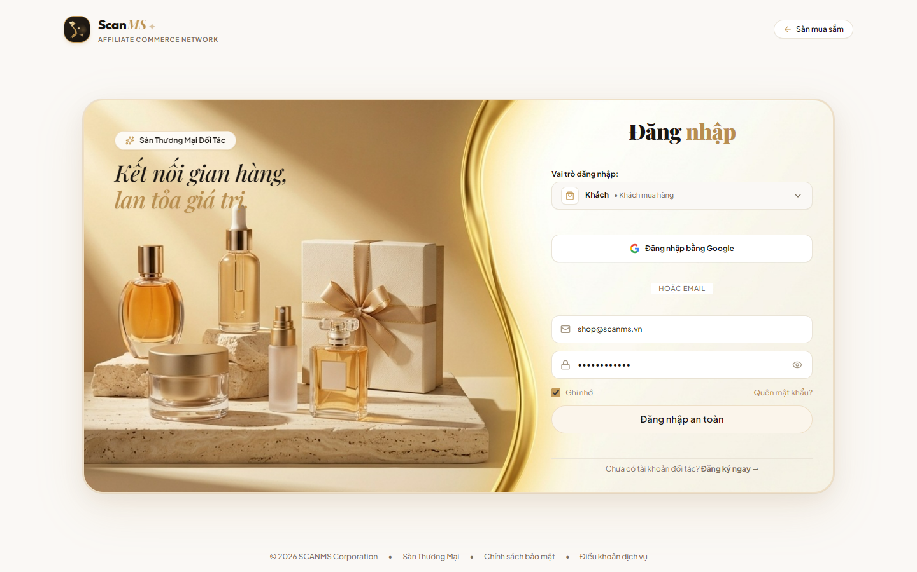
Hình 01: Minh họa thao tác thực tế - Đăng Nhập Cổng Quản Lý Gian Hàng (Merchant Login)

Bước 02: Tổng Quan Gian Hàng (Merchant Dashboard Overview)
Vai Trò & Tài Khoản: | Shop Manager
Đường Dẫn Màn Hình: | http://localhost:5173/merchant/dashboard
Thao Tác Thực Hiện: | Xem các thẻ chỉ số kinh doanh: Doanh thu thuần, Đơn hàng mới, Hiệu suất tiếp thị của mạng lưới KOL đối tác.
Kết Quả Mong Đợi: | Hiển thị đầy đủ số liệu tài chính, biểu đồ tăng trưởng và danh sách hoạt động gần đây của gian hàng.
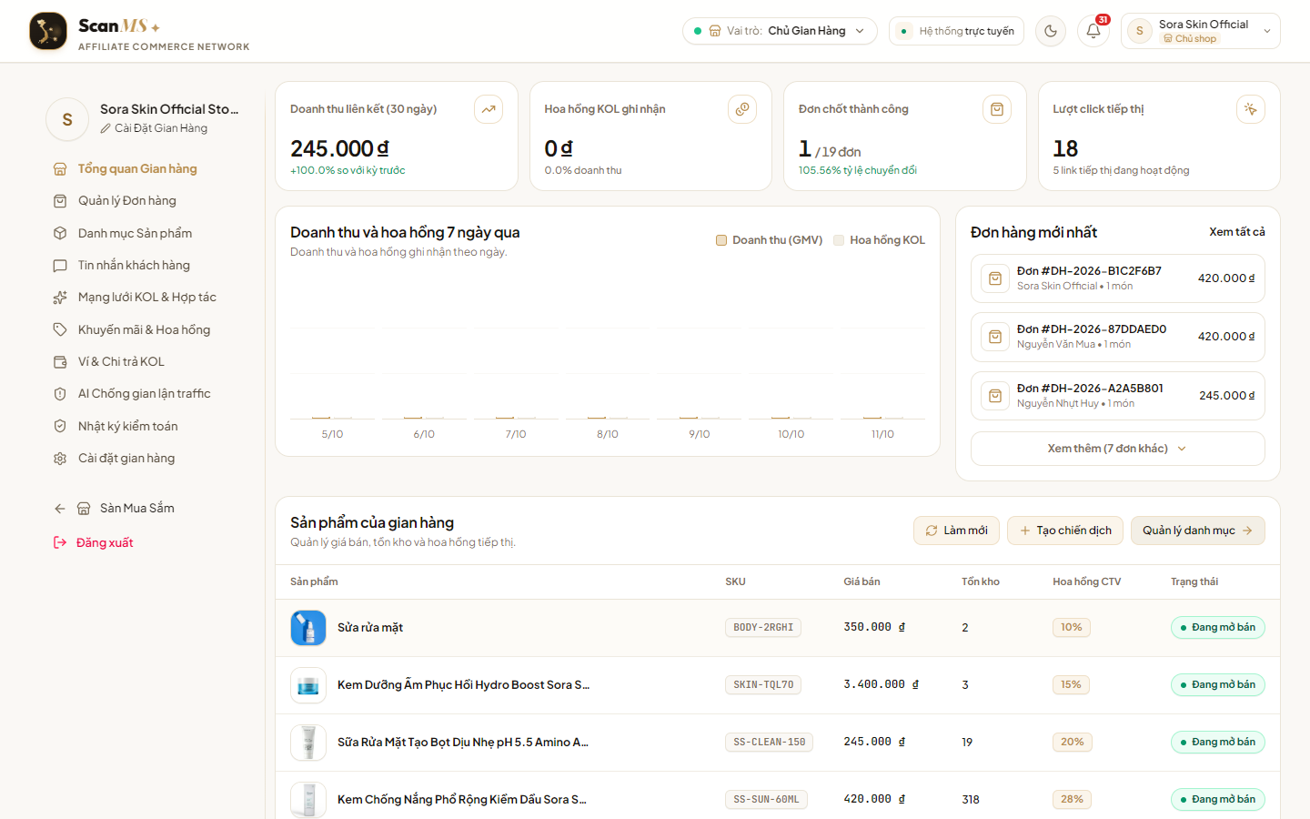
Hình 02: Minh họa thao tác thực tế - Tổng Quan Gian Hàng (Merchant Dashboard Overview)

Bước 03: Quản Lý Danh Sách Sản Phẩm Gian Hàng
Vai Trò & Tài Khoản: | Shop Manager
Đường Dẫn Màn Hình: | http://localhost:5173/merchant/products
Thao Tác Thực Hiện: | Bấm vào menu 'Sản phẩm' trên thanh điều hướng bên trái ➔ Xem danh sách các mặt hàng đang kinh doanh, tồn kho và trạng thái kiểm duyệt.
Kết Quả Mong Đợi: | Bảng danh sách sản phẩm hiển thị ảnh bìa, giá niêm yết, tồn kho, hoa hồng gốc và nút bấm '+ Thêm sản phẩm mới'.
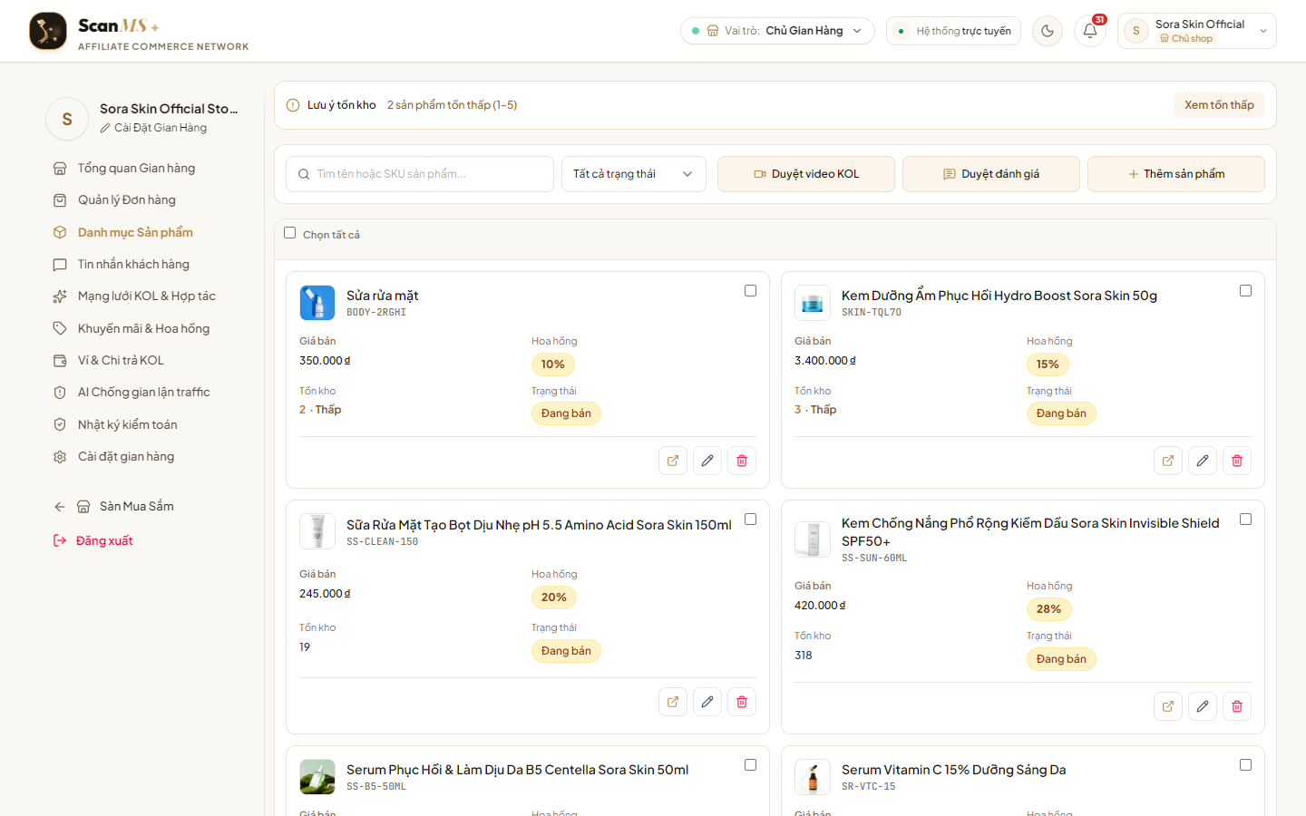
Hình 03: Minh họa thao tác thực tế - Quản Lý Danh Sách Sản Phẩm Gian Hàng

Bước 04: Bố Cục 6 Khối Thêm Sản Phẩm Mới Chuẩn Sàn TMĐT
Vai Trò & Tài Khoản: | Shop Manager
Đường Dẫn Màn Hình: | http://localhost:5173/merchant/products (Modal Form)
Thao Tác Thực Hiện: | Bấm nút '+ Thêm sản phẩm mới' ➔ Điền 6 khối thông tin tuần tự: 1. Thông tin cơ bản (Tên, Danh mục, Mô tả); 2. Ảnh sản phẩm 1:1; 3. Biến thể Màu/Size (giá bán, tồn kho); 4. Quy cách đóng gói (Khối lượng 500g, Kích thước cm để tính ship GHN); 5. Chính sách KOL (Hoa hồng chuẩn 10%); 6. Pháp lý xuất xứ ➔ Bấm 'Gửi kiểm duyệt'.
Kết Quả Mong Đợi: | Modal 6 khối mở ra chuẩn giao diện Shopee Seller Centre, kiểm tra dữ liệu hợp lệ và chuyển trạng thái sang PENDING_APPROVAL (Chờ duyệt).
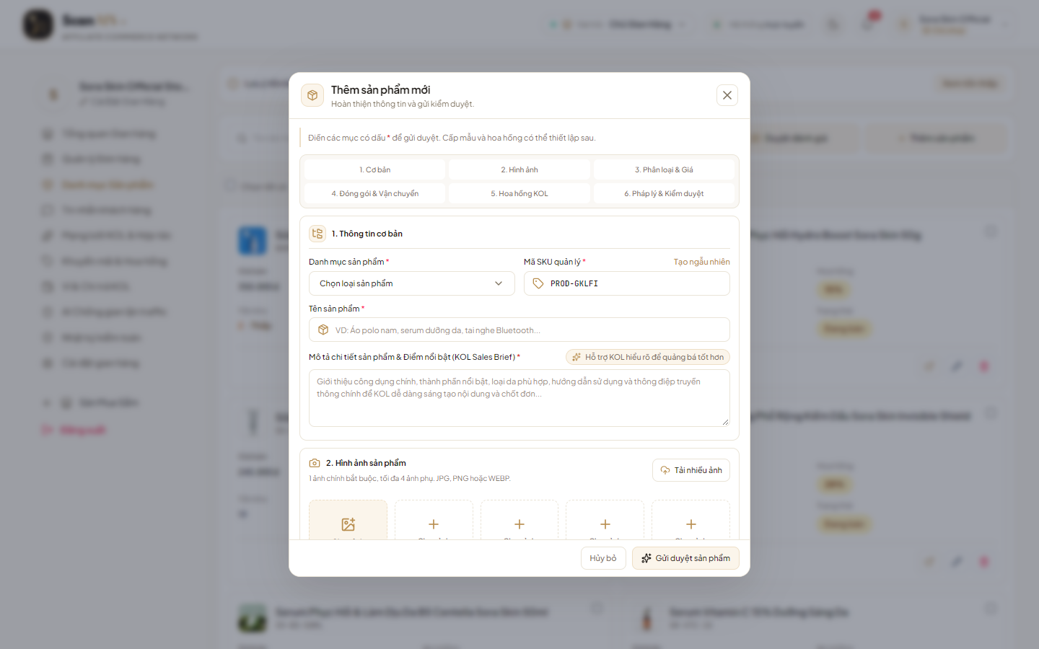
Hình 04: Minh họa thao tác thực tế - Bố Cục 6 Khối Thêm Sản Phẩm Mới Chuẩn Sàn TMĐT

Bước 05: Quản Trị Viên Kiểm Duyệt & Phê Duyệt Sản Phẩm Lên Sàn
Vai Trò & Tài Khoản: | System Admin (Quản Trị Viên) — admin@scanms.vn / Password@123
Đường Dẫn Màn Hình: | http://localhost:5173/admin/product-moderation
Thao Tác Thực Hiện: | Đăng nhập Admin ➔ Vào menu 'Kiểm duyệt sản phẩm' (/admin/product-moderation) ➔ Xem thông số kỹ thuật, hình ảnh, giấy phép công bố ➔ Bấm nút màu xanh 'Phê duyệt' (Approve).
Kết Quả Mong Đợi: | Sản phẩm đổi trạng thái sang APPROVED (Đã duyệt), kích hoạt cờ isActive=true và sẵn sàng xuất hiện trên toàn sàn.
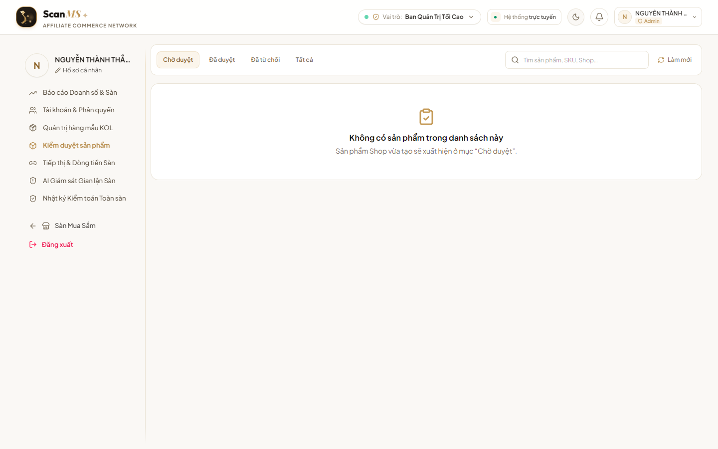
Hình 05: Minh họa thao tác thực tế - Quản Trị Viên Kiểm Duyệt & Phê Duyệt Sản Phẩm Lên Sàn

Bước 06: Sản Phẩm Hiển Thị Công Khai Trên Sàn SCANMS Marketplace
Vai Trò & Tài Khoản: | Tất Cả Người Dùng / Khách Hàng / KOL
Đường Dẫn Màn Hình: | http://localhost:5173/marketplace (hoặc /)
Thao Tác Thực Hiện: | Truy cập Trang chủ hoặc Sàn thương mại (/marketplace) ➔ Tìm kiếm sản phẩm vừa duyệt.
Kết Quả Mong Đợi: | Thẻ sản phẩm hiển thị đầy đủ: Ảnh đại diện sắc nét, Tên sản phẩm, Tên gian hàng cung cấp (Sora Skin / TechStore), Giá bán niêm yết và Huy hiệu Hoa hồng dành cho KOL: 10%.
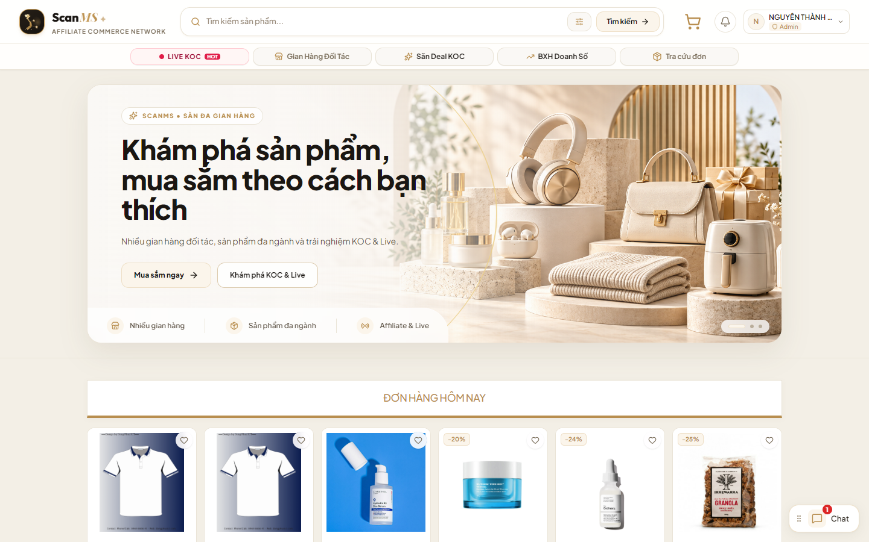
Hình 06: Minh họa thao tác thực tế - Sản Phẩm Hiển Thị Công Khai Trên Sàn SCANMS Marketplace

Bước 07: Shop Phát Hành Mã Giảm Giá (Voucher Khuyến Mãi)
Vai Trò & Tài Khoản: | Shop Manager — shop@scanms.vn
Đường Dẫn Màn Hình: | http://localhost:5173/merchant/promotions?tab=coupons
Thao Tác Thực Hiện: | Shop vào menu 'Khuyến Mãi' ➔ Tab 'Mã giảm giá' (/merchant/promotions?tab=coupons) ➔ Bấm 'Tạo mã mới': nhập Code TECHSALE20, giảm 20.000 ₫, số lượng 100 ➔ Bấm 'Phát hành Voucher'.
Kết Quả Mong Đợi: | Mã voucher kích hoạt thành công, trạng thái ACTIVE, sẵn sàng cho khách hàng và KOL áp dụng khi mua hàng.
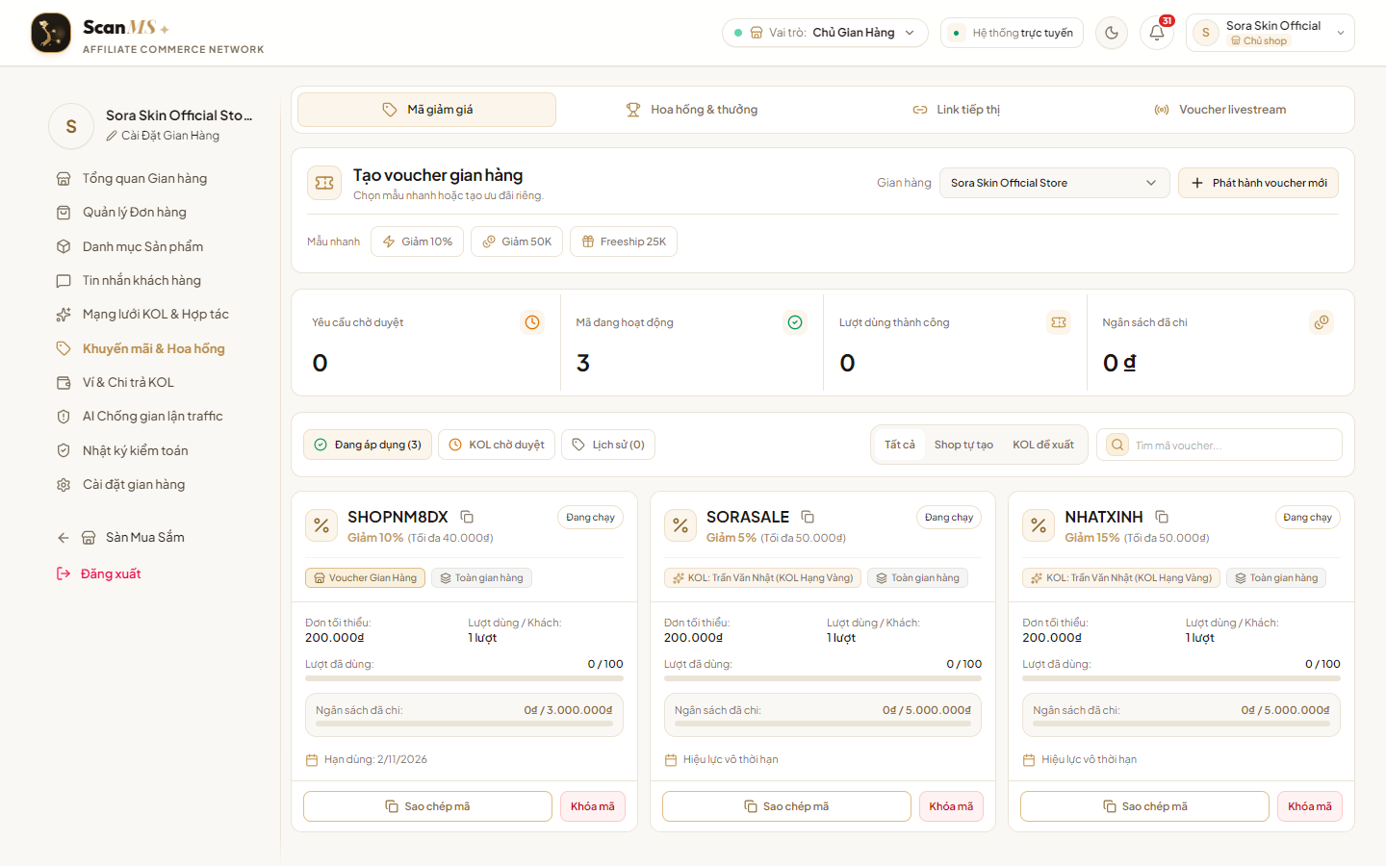
Hình 07: Minh họa thao tác thực tế - Shop Phát Hành Mã Giảm Giá (Voucher Khuyến Mãi)

Bước 08: KOL Khám Phá Sản Phẩm & Mức Hoa Hồng Tiếp Thị
Vai Trò & Tài Khoản: | KOL / Creator — kol1@scanms.vn / Password@123
Đường Dẫn Màn Hình: | http://localhost:5173/collaborator/collaboration
Thao Tác Thực Hiện: | Đăng nhập tài khoản KOL Thắng ➔ Vào menu 'Cơ hội hợp tác' (/collaborator/collaboration) ➔ Khám phá danh mục sản phẩm có mức hoa hồng hấp dẫn và mẫu thử miễn phí.
Kết Quả Mong Đợi: | Hiển thị danh sách sản phẩm cùng mức hoa hồng ước tính (~129.000 ₫/đơn), hỗ trợ KOL lựa chọn sản phẩm phù hợp với kênh sáng tạo.
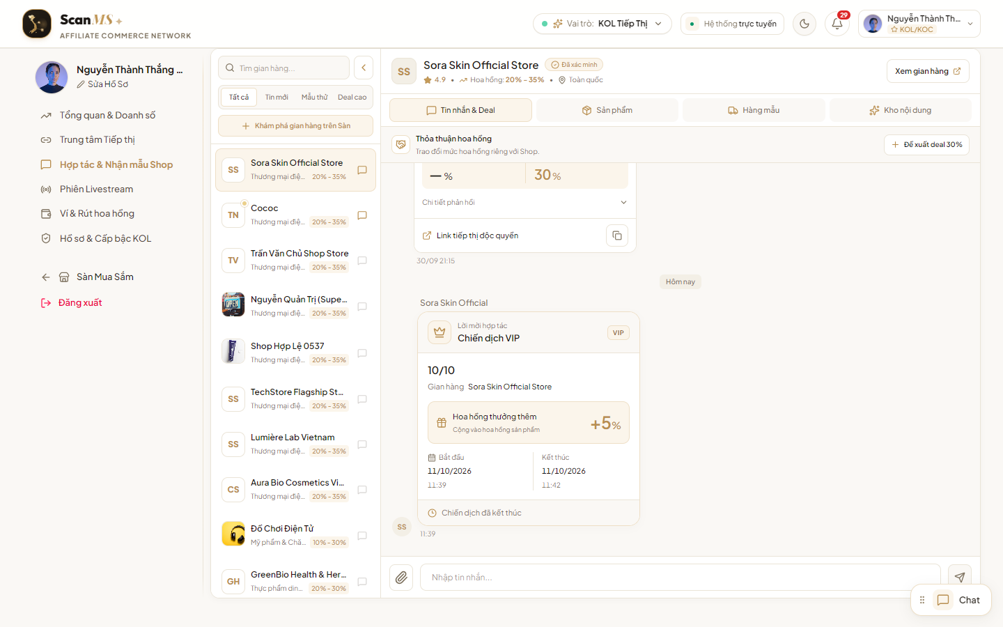
Hình 08: Minh họa thao tác thực tế - KOL Khám Phá Sản Phẩm & Mức Hoa Hồng Tiếp Thị

Bước 09: Khung Chat Realtime Thương Lượng Hợp Tác Giữa KOL & Shop
Vai Trò & Tài Khoản: | KOL & Shop Manager
Đường Dẫn Màn Hình: | http://localhost:5173/chat
Thao Tác Thực Hiện: | KOL bấm nút 'Nhắn tin cho Shop' ➔ Mở khung Chat Realtime (/chat) ➔ Gửi tin: 'Chào shop, kênh TikTok mình 120k follow muốn review sản phẩm này, shop nâng hoa hồng lên 20% cho mình nhé!'.
Kết Quả Mong Đợi: | Hội thoại WebSocket kết nối tức thì, tin nhắn hiển thị song phương giữa KOL và Chủ Shop theo thời gian thực.
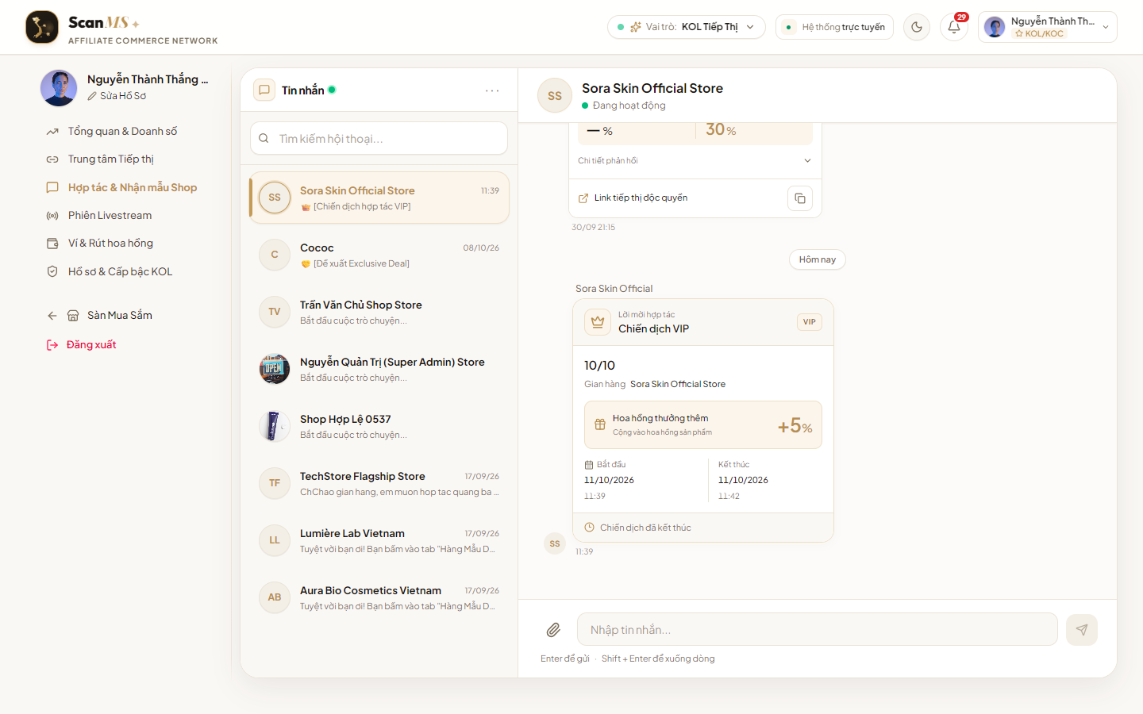
Hình 09: Minh họa thao tác thực tế - Khung Chat Realtime Thương Lượng Hợp Tác Giữa KOL & Shop

Bước 10: Shop Thiết Lập & Nâng Deal Hoa Hồng Độc Quyền (Exclusive Deal 20%)
Vai Trò & Tài Khoản: | Shop Manager — shop@scanms.vn
Đường Dẫn Màn Hình: | http://localhost:5173/merchant/kol-hub
Thao Tác Thực Hiện: | Shop vào 'KOL & Tiếp Thị' (/merchant/kol-hub) ➔ Chọn KOL Thắng ➔ Bấm 'Đề xuất Hợp đồng Độc quyền (Exclusive Deal)' ➔ Chọn sản phẩm, nâng tỷ lệ hoa hồng lên 20% (thay vì 10% chuẩn sàn) ➔ Gửi đề xuất.
Kết Quả Mong Đợi: | Bong bóng Hợp đồng Độc quyền (Exclusive Deal Card) hiển thị trong khung chat với mức 20% và cam kết doanh số.
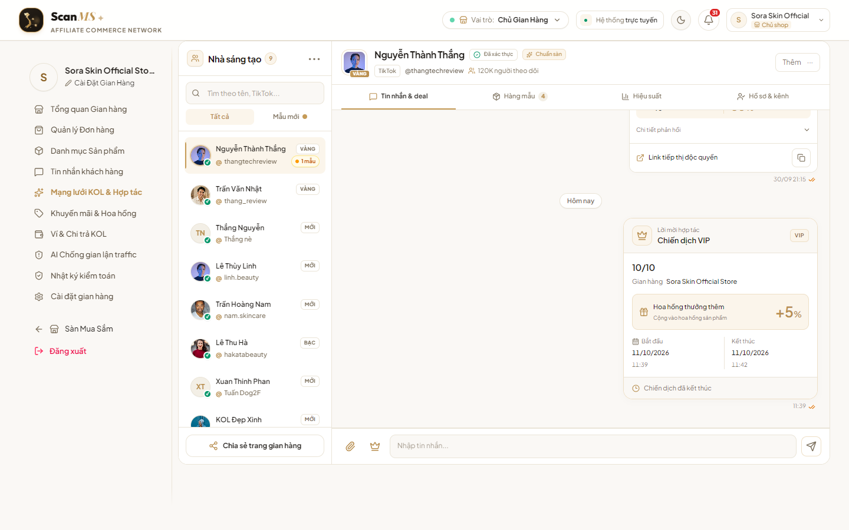
Hình 10: Minh họa thao tác thực tế - Shop Thiết Lập & Nâng Deal Hoa Hồng Độc Quyền (Exclusive Deal 20%)

Bước 11: KOL Nhận Deal 20% & Tạo Link Tiếp Thị / Mã QR Độc Quyền
Vai Trò & Tài Khoản: | KOL / Creator — kol1@scanms.vn
Đường Dẫn Màn Hình: | http://localhost:5173/collaborator/marketing
Thao Tác Thực Hiện: | KOL bấm 'Chấp nhận Deal 20%' ➔ Vào 'Công cụ tiếp thị' (/collaborator/marketing) ➔ Chọn sản phẩm ➔ Bấm 'Tạo Link Tiếp Thị' và tải Mã QR Canvas.
Kết Quả Mong Đợi: | Sinh link rút gọn tiếp thị chứa mã định danh CTV và mã QR độ phân giải cao để gắn vào Bio TikTok / YouTube / Livestream.
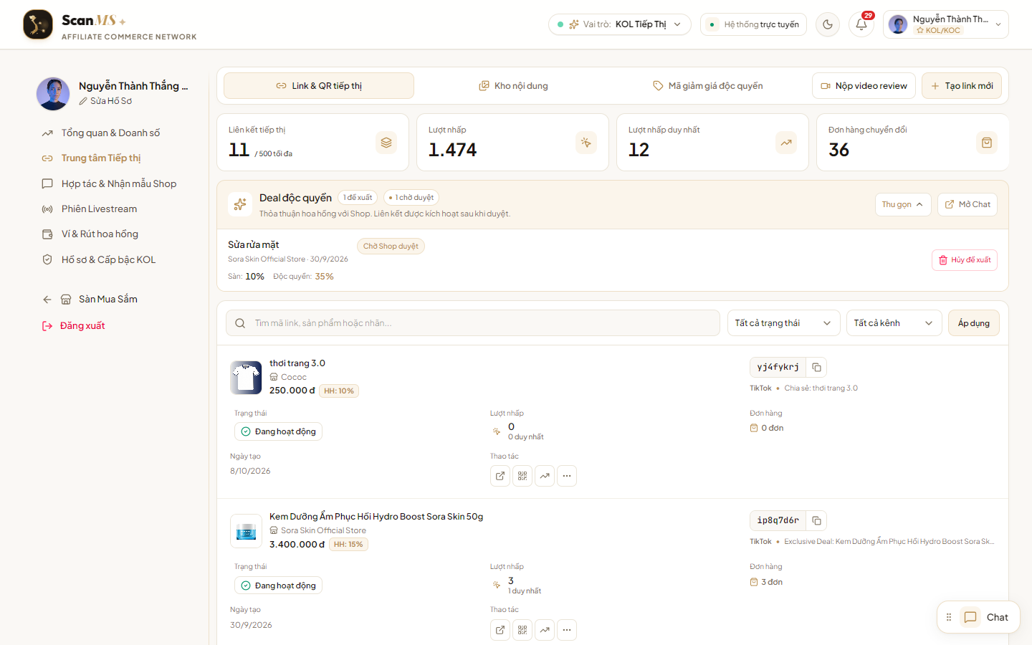
Hình 11: Minh họa thao tác thực tế - KOL Nhận Deal 20% & Tạo Link Tiếp Thị / Mã QR Độc Quyền

Bước 12: KOL Thiết Lập & Lên Lịch Phiên Livestream Bán Hàng
Vai Trò & Tài Khoản: | KOL / Creator — kol1@scanms.vn
Đường Dẫn Màn Hình: | http://localhost:5173/collaborator/live-sessions
Thao Tác Thực Hiện: | KOL vào menu 'Phiên Livestream' (/collaborator/live-sessions) ➔ Bấm '+ Tạo phiên Live mới' ➔ Đặt tiêu đề: 'Đại Tiệc Công Nghệ - Săn Deal 20% cùng Thắng KOL' ➔ Ghim sản phẩm và mã voucher TECHSALE20.
Kết Quả Mong Đợi: | Phiên Live được khởi tạo thành công ở trạng thái SCHEDULED / LIVE, sẵn sàng đón khán giả vào xem.
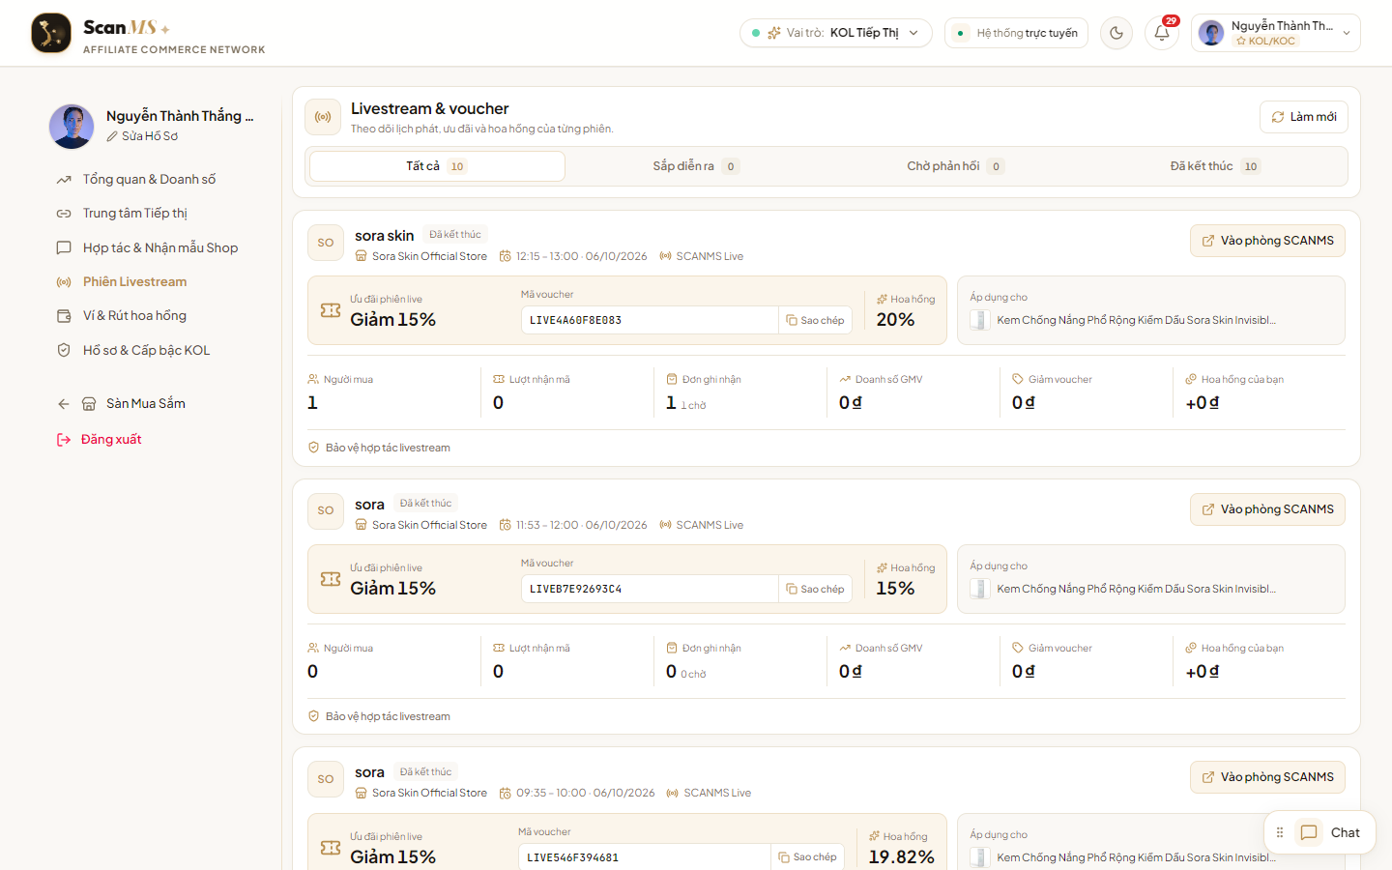
Hình 12: Minh họa thao tác thực tế - KOL Thiết Lập & Lên Lịch Phiên Livestream Bán Hàng

Bước 13: Phòng Mua Sắm Trực Tiếp (Live Shopping Room) Ghim Sản Phẩm & Deal
Vai Trò & Tài Khoản: | Khách Hàng & Khán Giả Xem Live
Đường Dẫn Màn Hình: | http://localhost:5173/live
Thao Tác Thực Hiện: | Khách hàng truy cập đường link phòng Live (/live) ➔ Theo dõi video livestream của KOL ➔ Quan sát thẻ sản phẩm ghim góc màn hình kèm thông tin voucher giảm giá.
Kết Quả Mong Đợi: | Giao diện Live Shopping chuyên nghiệp: Khung video mượt mà, hộp chat trò chuyện realtime và nút 'Mua ngay' trên sản phẩm ghim.
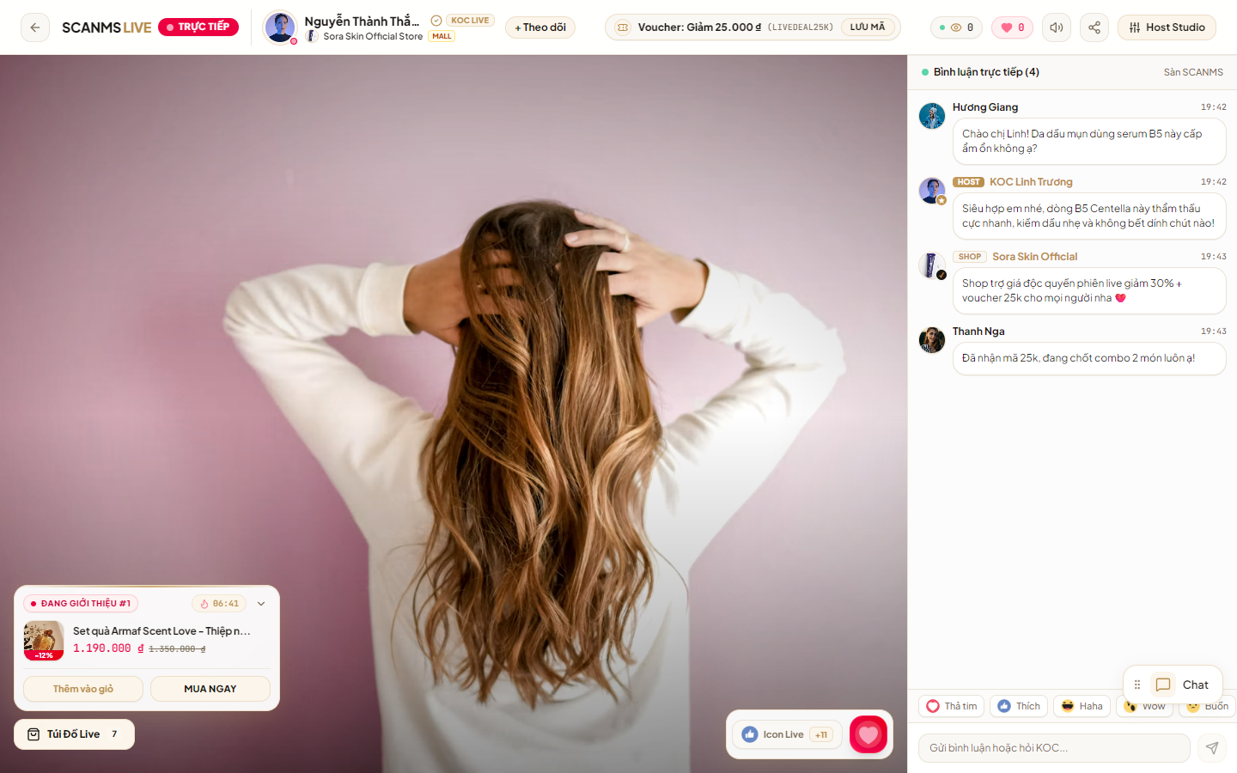
Hình 13: Minh họa thao tác thực tế - Phòng Mua Sắm Trực Tiếp (Live Shopping Room) Ghim Sản Phẩm & Deal

Bước 14: Khách Hàng Quản Lý Đơn Hàng & Ưu Đãi Đã Áp Dụng
Vai Trò & Tài Khoản: | Customer (Người Mua Hàng) — customer@scanms.vn
Đường Dẫn Màn Hình: | http://localhost:5173/customer/orders
Thao Tác Thực Hiện: | Sau khi chốt đơn và thanh toán 1-Click bằng Ví SCANMS ➔ Khách vào Cổng cá nhân (/customer/orders) xem chi tiết đơn hàng.
Kết Quả Mong Đợi: | Hiển thị đầy đủ thông tin: Mã đơn hàng (SN), tên sản phẩm, số tiền đã giảm trừ bởi voucher TECHSALE20 và trạng thái hiện tại.
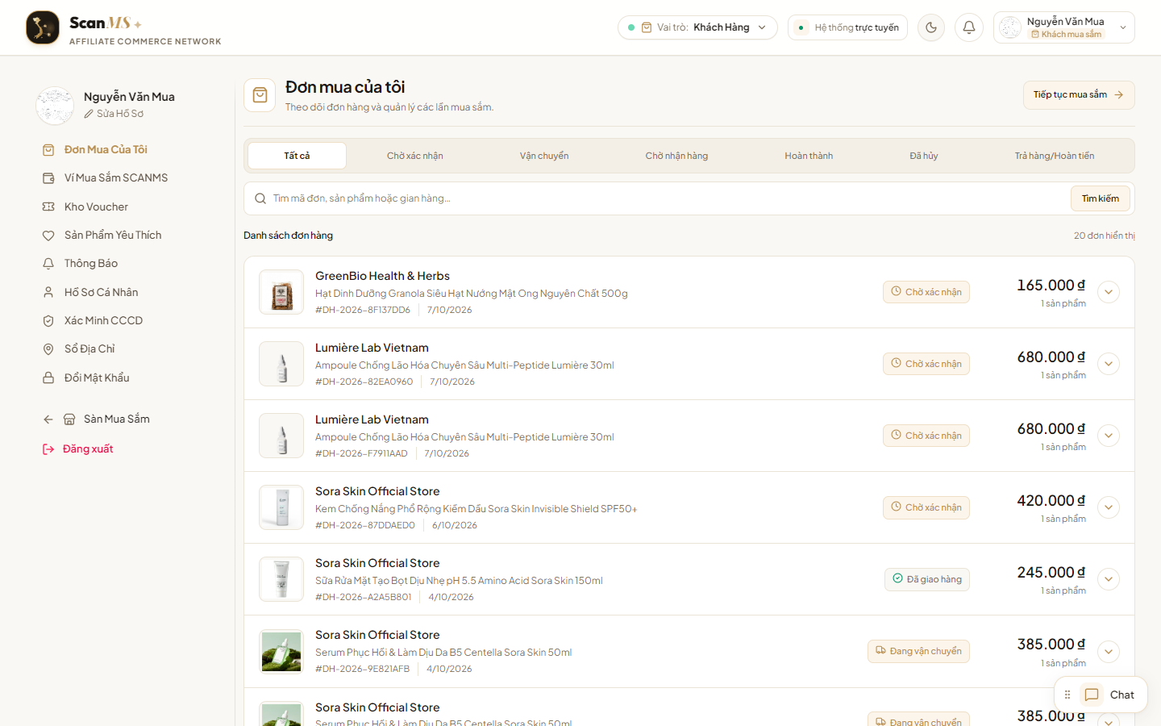
Hình 14: Minh họa thao tác thực tế - Khách Hàng Quản Lý Đơn Hàng & Ưu Đãi Đã Áp Dụng

Bước 15: Khách Hàng Quản Lý Số Dư Ví SCANMS & Lịch Sử Biến Động
Vai Trò & Tài Khoản: | Customer — customer@scanms.vn
Đường Dẫn Màn Hình: | http://localhost:5173/customer/wallet
Thao Tác Thực Hiện: | Vào tab 'Ví SCANMS' (/customer/wallet) ➔ Kiểm tra số dư khả dụng và sổ cái lịch sử giao dịch (Nạp tiền demo, thanh toán đơn hàng, hoàn tiền).
Kết Quả Mong Đợi: | Giao diện ví hiển thị chuẩn xác số dư khả dụng, tính năng nạp tiền thử nghiệm và lịch sử trừ tiền 1-Click Checkout minh bạch.
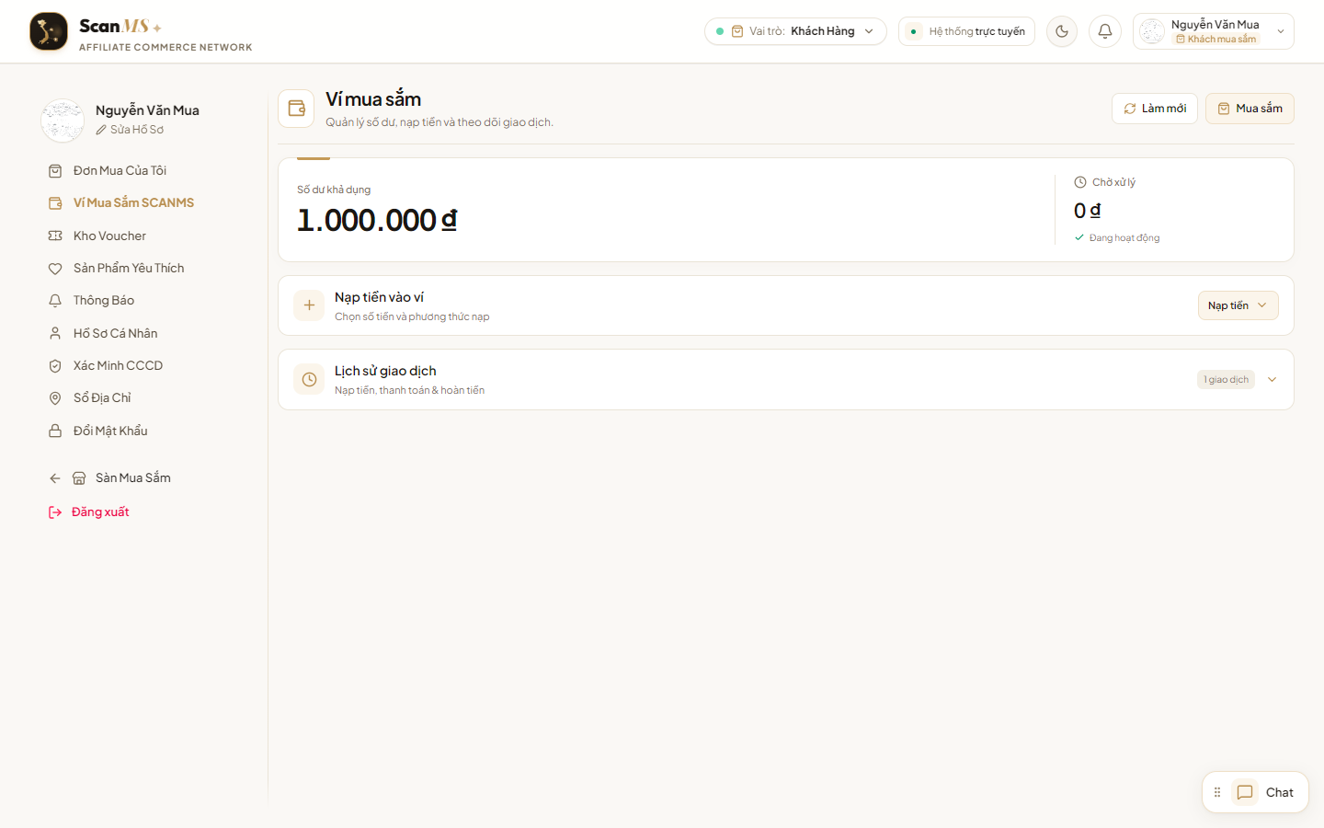
Hình 15: Minh họa thao tác thực tế - Khách Hàng Quản Lý Số Dư Ví SCANMS & Lịch Sử Biến Động

Bước 16: Shop Tiếp Nhận Đơn Hàng Tại Danh Sách Chờ Lấy Hàng
Vai Trò & Tài Khoản: | Shop Manager — shop@scanms.vn
Đường Dẫn Màn Hình: | http://localhost:5173/merchant/orders
Thao Tác Thực Hiện: | Shop vào 'Quản lý Đơn hàng' (/merchant/orders) ➔ Tìm các đơn hàng mới ở trạng thái PENDING (Chờ xử lý / Chờ lấy hàng) ➔ Chuẩn bị kiện hàng và bấm nút 'Giao hàng'.
Kết Quả Mong Đợi: | Danh sách hiển thị 19 đơn hàng thực tế của Shop, trên mỗi thẻ đơn PENDING có sẵn nút màu vàng 'Giao hàng' (Icon xe tải).
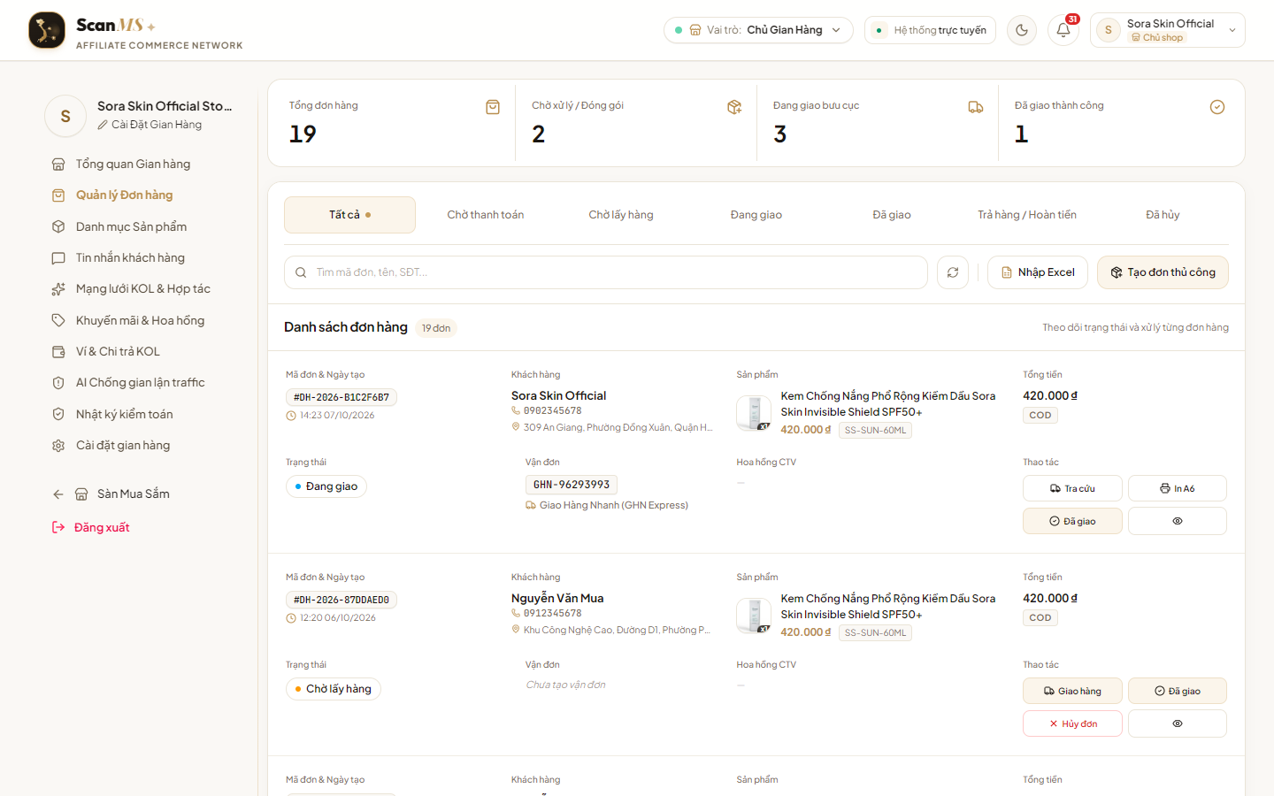
Hình 16: Minh họa thao tác thực tế - Shop Tiếp Nhận Đơn Hàng Tại Danh Sách Chờ Lấy Hàng

Bước 17: Hộp Thoại Bắn Đơn Tự Động Sang Hãng Vận Chuyển GHN Express
Vai Trò & Tài Khoản: | Shop Manager — shop@scanms.vn
Đường Dẫn Màn Hình: | http://localhost:5173/merchant/orders (Modal Shipping)
Thao Tác Thực Hiện: | Bấm nút 'Giao hàng' trên đơn PENDING ➔ Modal Vận chuyển mở ra ➔ Chọn đơn vị 'GHN Express (API Live)' ➔ Bấm nút 'Tạo vận đơn GHN'.
Kết Quả Mong Đợi: | Hệ thống gọi API GHN Staging, tự động cấp Mã vận đơn bưu cục thực tế (Tracking Code) và chuyển đơn hàng sang trạng thái SHIPPING.
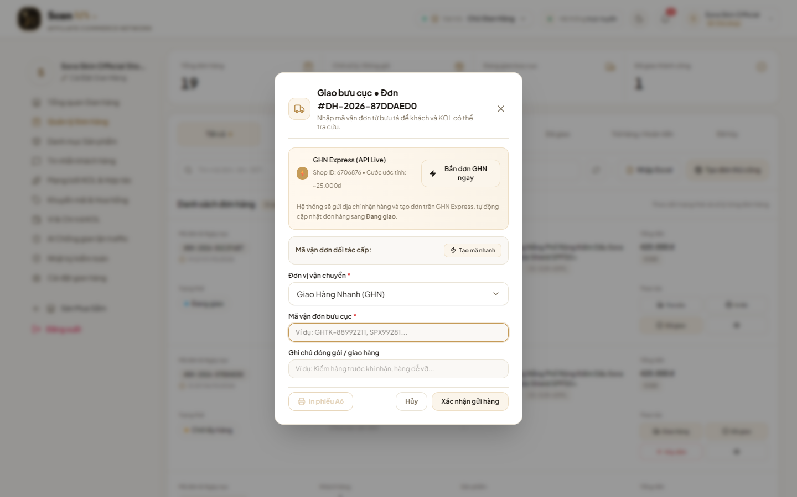
Hình 17: Minh họa thao tác thực tế - Hộp Thoại Bắn Đơn Tự Động Sang Hãng Vận Chuyển GHN Express

Bước 18: In Phiếu Giao Hàng A6 Chuẩn Barcode Dán Lên Kiện Hàng
Vai Trò & Tài Khoản: | Shop Manager — shop@scanms.vn
Đường Dẫn Màn Hình: | http://localhost:5173/merchant/orders (Modal In A6)
Thao Tác Thực Hiện: | Trên đơn hàng đang giao (SHIPPING), Shop bấm nút 'In A6' (Icon máy in) để xem trước và in phiếu giao hàng khổ A6.
Kết Quả Mong Đợi: | Popup mở ra bản in A6 tiêu chuẩn TMĐT: Có mã vạch Barcode, mã QR tra cứu, thông tin kho gửi, địa chỉ người nhận và ghi chú 'Cho xem hàng không cho thử'.
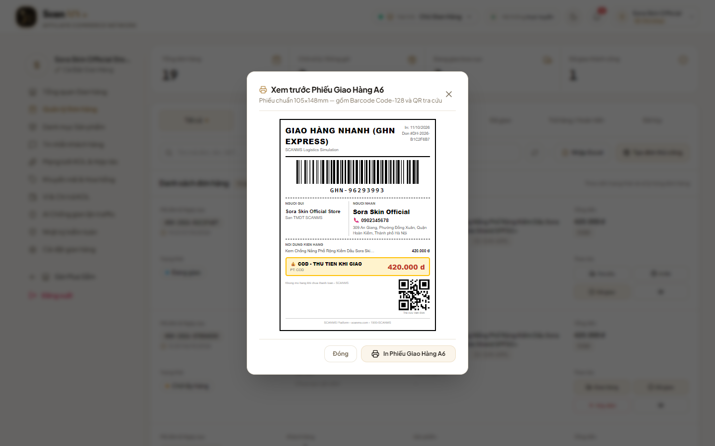
Hình 18: Minh họa thao tác thực tế - In Phiếu Giao Hàng A6 Chuẩn Barcode Dán Lên Kiện Hàng

Bước 19: Cổng Tra Cứu Hành Trình Kiện Hàng Thời Gian Thực (Public Tracking)
Vai Trò & Tài Khoản: | Cả Chủ Shop & Người Nhận (Khách Hàng)
Đường Dẫn Màn Hình: | http://localhost:5173/tracking
Thao Tác Thực Hiện: | Nhập mã vận đơn bưu cục vào cổng tra cứu (/tracking) hoặc bấm nút 'Tra cứu' trên thẻ đơn hàng.
Kết Quả Mong Đợi: | Hiển thị Timeline 5 chặng vận chuyển GHN: Bưu tá đã lấy hàng ➔ Nhập kho trung chuyển ➔ Đang giao ➔ Giao thành công, kèm ngày giờ chính xác.
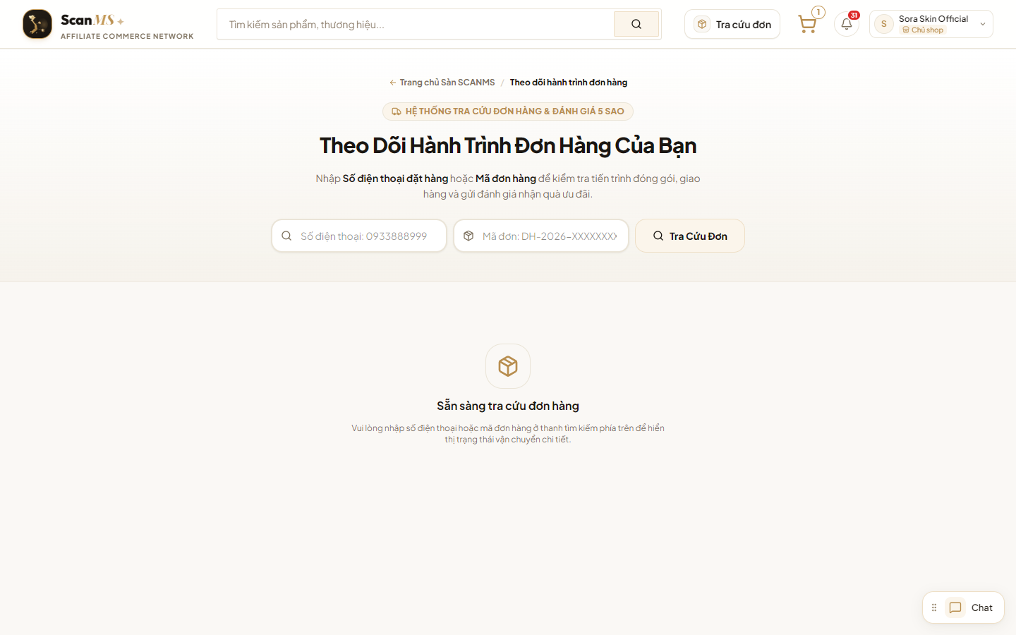
Hình 19: Minh họa thao tác thực tế - Cổng Tra Cứu Hành Trình Kiện Hàng Thời Gian Thực (Public Tracking)

Bước 20: Khách Hàng Khởi Tạo Yêu Cầu Trả Hàng / Hoàn Tiền Khi Sai Mẫu
Vai Trò & Tài Khoản: | Customer — customer@scanms.vn
Đường Dẫn Màn Hình: | http://localhost:5173/customer/orders
Thao Tác Thực Hiện: | Khách nhận hàng nhưng phát hiện sai màu sắc/mẫu mã ➔ Vào Cổng cá nhân ➔ Bấm 'Yêu cầu Trả hàng / Hoàn tiền' ➔ Chọn lý do 'Sai mẫu mã', đính kèm ảnh chụp ➔ Gửi yêu cầu.
Kết Quả Mong Đợi: | Đơn hàng chuyển sang trạng thái RETURN_REQUESTED (Yêu cầu trả hàng), thông báo gửi về gian hàng của Shop.
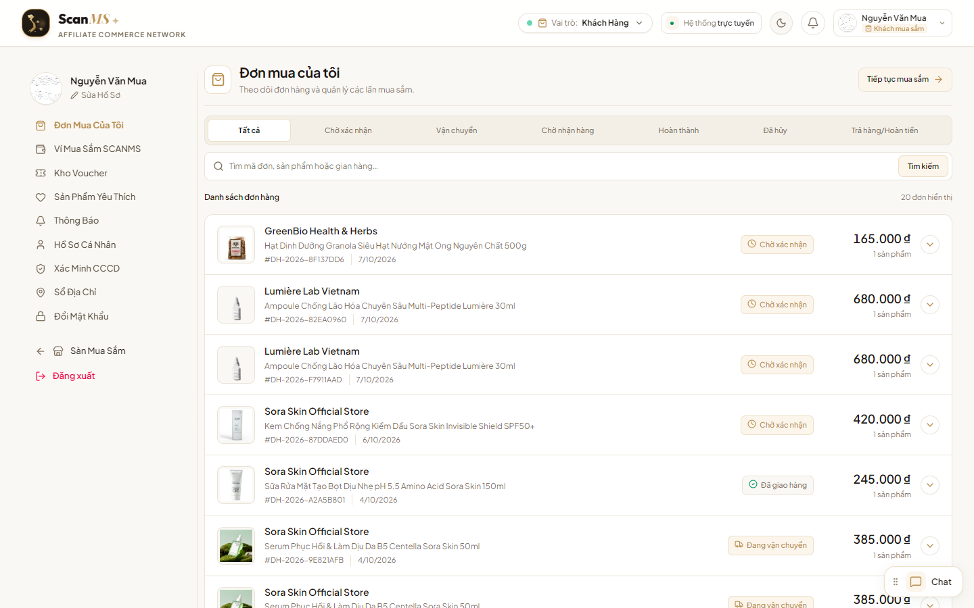
Hình 20: Minh họa thao tác thực tế - Khách Hàng Khởi Tạo Yêu Cầu Trả Hàng / Hoàn Tiền Khi Sai Mẫu

Bước 21: Gian Hàng Tiếp Nhận & Thẩm Định Yêu Cầu Đổi Trả
Vai Trò & Tài Khoản: | Shop Manager — shop@scanms.vn
Đường Dẫn Màn Hình: | http://localhost:5173/merchant/returns
Thao Tác Thực Hiện: | Shop vào menu 'Đổi trả & Khiếu nại' (/merchant/returns) ➔ Xem chi tiết ảnh bằng chứng khách gửi ➔ Đưa ra quyết định: Chấp thuận thu hồi hoặc Từ chối yêu cầu.
Kết Quả Mong Đợi: | Giao diện quản lý đổi trả chuyên biệt, hiển thị thời hạn xử lý (SLA 48h) và thông tin kho nhận hàng hoàn của gian hàng.
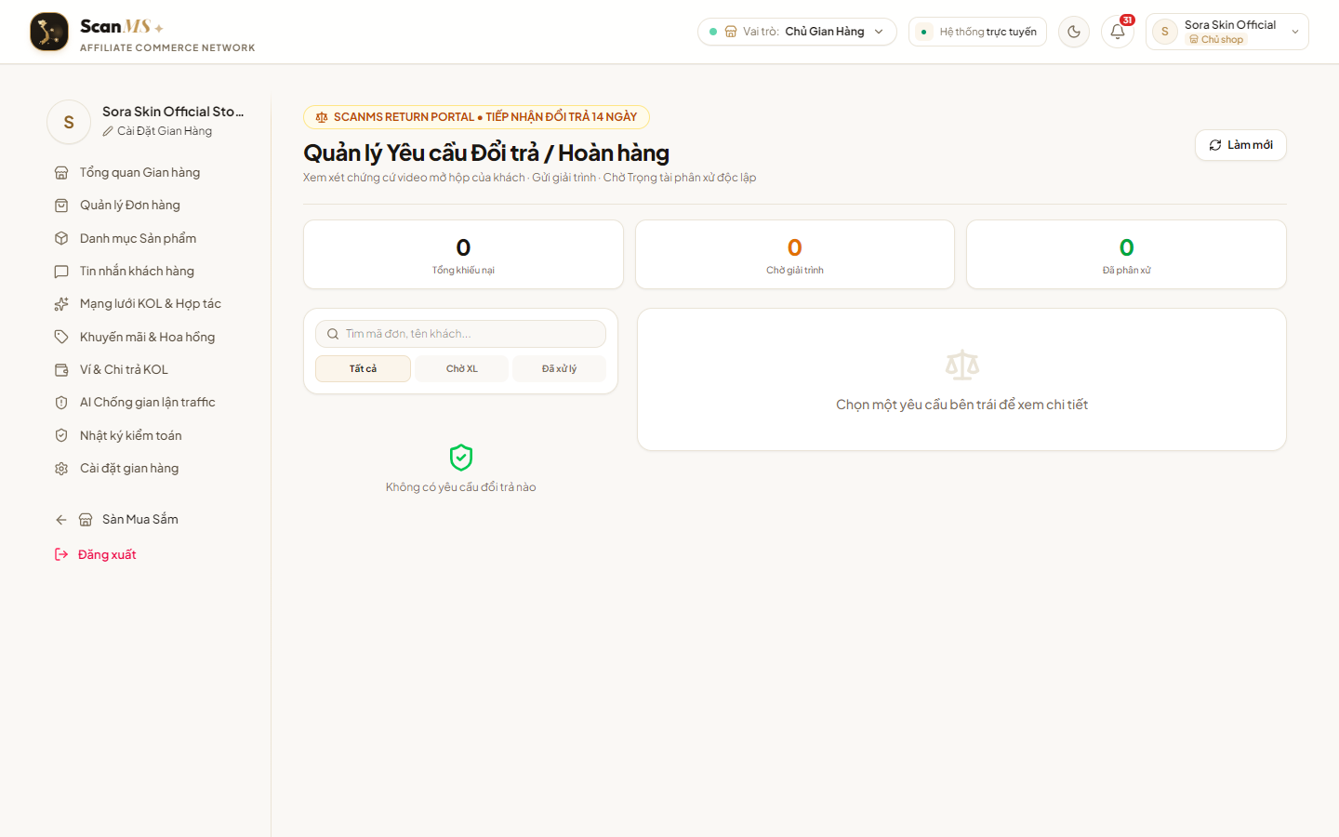
Hình 21: Minh họa thao tác thực tế - Gian Hàng Tiếp Nhận & Thẩm Định Yêu Cầu Đổi Trả

Bước 22: Quản Trị Viên Phân Xử Tranh Chấp & Hoàn Tiền Tức Thì Vào Ví SCANMS
Vai Trò & Tài Khoản: | System Admin (Trọng Tài Phân Xử) — admin@scanms.vn
Đường Dẫn Màn Hình: | http://localhost:5173/admin/return-disputes
Thao Tác Thực Hiện: | Khi hai bên phát sinh tranh chấp: Admin vào Cổng phân xử (/admin/return-disputes) ➔ Thẩm tra chứng cứ hai bên ➔ Bấm 'Phân xử: Chấp thuận hoàn tiền cho Khách hàng'.
Kết Quả Mong Đợi: | Hệ thống tự động: 1. Hoàn 100% tiền đơn hàng về Ví SCANMS của Khách; 2. Tự động thu hồi số dư hoa hồng PENDING của KOL; 3. Cập nhật đơn hàng thành công sang RETURNED / REFUNDED.
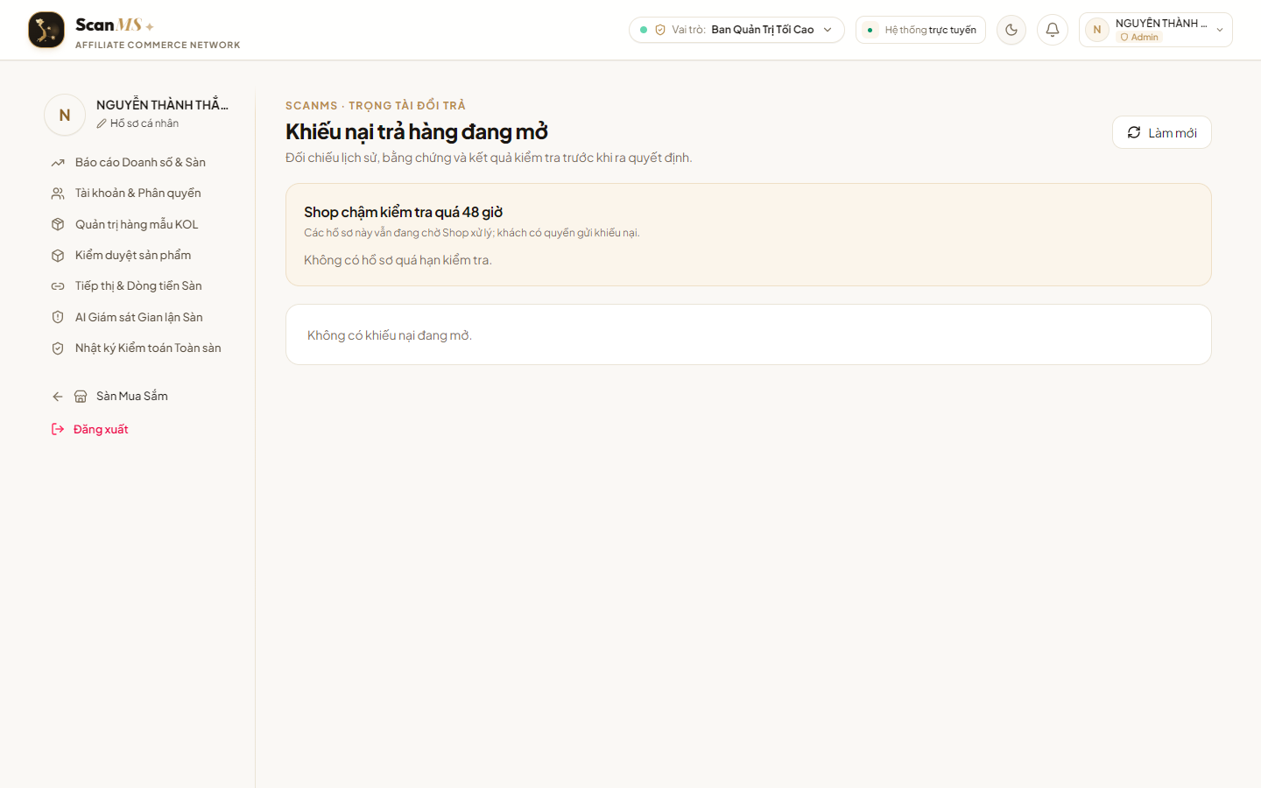
Hình 22: Minh họa thao tác thực tế - Quản Trị Viên Phân Xử Tranh Chấp & Hoàn Tiền Tức Thì Vào Ví SCANMS

